Tonus regülasyonu

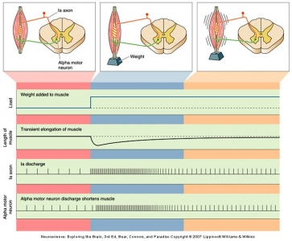
Şekil 1: Tonus regülasyonunda kas iğciğinin rolü

